Лабораторная работа № 1.
Программная реализация модели «Черного ящика».
Построение аппроксимирующих функций

Цель лабораторной работы
Научиться строить аппроксимирующие функцию по табличным данным.

Задание на лабораторную работу
Построить аппроксимирующую зависимость в соответствии с вариантом.
1. Добавить на форму компонент DataGridView для ввода исходных табличных данных. Отобразить их на точечном графике.
2. Реализовать метод построения аппроксимирующей зависимости. Отобразить ее на линейном графике.
3. Посчитать невязку. Сделать вывод о качестве аппроксимирующей зависимости.

Варианты индивидуальных заданий
В результате эксперимента была определена некоторая табличная зависимость. С помощью метода наименьших квадратов подберите функциональную зависимость заданного вида. Определите суммарную ошибку.
Вариант №1. P(s)=As³+Bs²+D
s | 0.5 | 1 | 1.5 | 2 | 2.5 | 3 | 3.5 | 4 | 4.5 | 5
P | 12 | 10.1 | 11.58 | 17.4 | 30.68 | 53.6 | 87.78 | 136.9 | 202.5 | 287
Вариант № 2. G(s)=As²-В
s | 0.5 | 1.5 | 2 | 2.5 | 3 | 3.5 | 4 | 4.5 | 5
G | 3.99 | 5.65 | 6.41 | 6.71 | 7.215 | 7.611 | 7.83 | 8.19 | 8.3
Вариант № 3. K(s)=As²-Bs+D
s | 0.1 | 0.5 | 1 | 1.5 | 2 | 2.5 | 3.5 | 3.5 | 4
K | 2.31 | 2.899 | 3.534 | 4.412 | 5.578 | 6.92 | 8.699 | 10.69 | 13.39
Вариант № 4. V(s)=As³+ Bs+1
s | 0.2 | 0.7 | 1.2 | 1.7 | 2.2 | 2.7 | 3.2
V | 2.3198 | 2.8569 | 3.5999 | 4.4357 | 5.5781 | 6.9459 | 8.6621
Вариант № 5. W(s)=A/s+C
s | 1 | 2 | 3 | 4 | 5 | 6 | 7 | 8 | 9
W | 0.529 | 0.298 | 0.267 | 0.171 | 0.156 | 0.124 | 0.1 | 0.078 | 0.075
Вариант № 6. Q(s)=As²+Bs+C
s | 1 | 1,25 | 1,5 | 1,75 | 2 | 2,25 | 2,5 | 2,75 | 3
Q | 5,21 | 4,196 | 3,759 | 3,672 | 4,592 | 4,621 | 5,758 | 7,173 | 9,269
Вариант № 7. Y=A/x-B
x | 3 | 3.1 | 3.2 | 3.3 | 3.4 | 3.5 | 3.6 | 3.7 | 3.8 | 3.9
Y | 0.61 | 0.6 | 0.592 | 0.58 | 0.585 | 0.583 | 0.582 | 0.57 | 0.572 | 0.571
Вариант № 8. V=A+BU²
u | 2 | 2.5 | 3 | 3.5 | 4 | 4.5 | 5 | 5.5 | 6
V | 5.197 | 7.78 | 11.14 | 15.09 | 19.24 | 23.11 | 26.25 | 28.6 | 30.3

Вариант № 9. R=At²+В
t | 1 | 2 | 3 | 4 | 5 | 6 | 7 | 8 | 9 | 10
R | 2.11 | 5.2 | 11.15 | 19.27 | 26.2 | 30.37 | 32.0 | 33.0 | 33.22 | 33.2
Вариант № 10. Z=At⁴+Bt³+Ct²+Dt+K
t | 0.66 | 0.9 | 1.17 | 1.47 | 1.7 | 1.74 | 2.08 | 2.63 | 3.12
Z | 38.9 | 68.8 | 64.4 | 66.5 | 64.95 | 59.36 | 82.6 | 90.63 | 113.5
Вариант № 11. R=Ch²+Dh+K
h | 2 | 4 | 6 | 8 | 10 | 12 | 14 | 16
R | 0.035 | 0.09 | 0.147 | 0.2 | 0.24 | 0.28 | 0.31 | 0.34
Вариант №12. G=DL+K
L | 0 | 0.5 | 1 | 1.5 | 2 | 2.5 | 3 | 3.5 | 4
G | 2 | 2.39 | 2.81 | 3.25 | 3.75 | 4.11 | 4.45 | 4.85 | 5.25
Вариант № 13. Y=Ax³+Bx²+Cx+D
x | 1.2 | 1.4 | 1.6 | 1.8 | 2 | 2.2 | 2.4 | 2.6 | 2.8 | 3
Y | 1.5 | 2.7 | 3.9 | 5.5 | 7.1 | 9.1 | 11.1 | 12.9 | 15.5 | 17.9
Вариант № 14. Y=Ax³+Cx+D
x | 0 | 0.4 | 0.8 | 1.2 | 1.6 | 2
Y | 1.2 | 2.2 | 3.0 | 6.0 | 7.7 | 13.6
Вариант № 15. R=Ch²+K
h | 0.29 | 0.57 | 0.86 | 0.14 | 1.43 | 1.71 | 1.82 | 2
R | 3.33 | 6.67 | 7.5 | 13.33 | 16.67 | 23.33 | 27.8 | 33.35
Вариант № 16. Z=At⁴+Ct²+K
t | 1 | 1.14 | 1.29 | 1.43 | 1.57 | 1.71 | 1.86 | 1.92 | 2
Z | 6.2 | 7.2 | 9.6 | 12.5 | 17.1 | 22.2 | 28.3 | 35.3 | 36.5
Вариант № 17. Z=At⁴+Bt³+Dt+K
t | 2 | 2.13 | 2.25 | 2.38 | 2.5 | 2.63 | 2.75 | 2.88 | 3
Z | 12.57 | 16.43 | 19 | 22.86 | 26.71 | 31.86 | 37.0 | 43.43 | 49.86
Вариант № 18. Z=At⁴+Bt³+Ct²+K
t | 3 | 3.13 | 3.25 | 3.38 | 3.5 | 3.63 | 3.75 | 3.88 | 4
Z | 57.14 | 64.0 | 74.29 | 81.14 | 91.43 | 105.14 | 115.43 | 129.14 | 142.86
Вариант № 19. Z=At⁴+Dt+K
t | 0.88 | 0.9 | 0.91 | 0.93 | 0.94 | 0.96 | 0.97 | 0.99 | 1
Z | 0.029 | 0.086 | 0.17 | 0.31 | 0.43 | 0.57 | 0.71 | 0.86 | 0.97
Вариант № 20. Y=Ax³+D
x | 0 | 0.2 | 0.4 | 0.6 | 0.8 | 1 | 1.2 | 1.4 | 1.6 | 1.8
Y | 0.072 | 0.073 | 0.075 | 0.096 | 0.12 | 0.16 | 0.24 | 0.35 | 0.42 | 0.47
^{Вариант № 21. R=At3+Ct}2
t | 1 | 2 | 3 | 4 | 5 | 6 | 7 | 8 | 9 | 10
R | 2.11 | 5.2 | 11.15 | 19.27 | 26.2 | 30.37 | 32.0 | 33.0 | 33.22 | 33.2
Вариант № 22. W(s)=1/Bs-C
s | 2 | 2.38 | 2.75 | 3.13 | 3.5 | 3.88 | 4.25 | 4.63 | 5
W | 3.5 | 2.29 | 2.29 | 1.99 | 1.71 | 1.5 | 1.35 | 1.21 | 1.14
Вариант № 23. V(s)=As³ /Bs²
s | 1 | 2.5 | 5 | 7.5 | 10 | 12.5 | 15 | 17.5 | 20
V | 1.11 | 1.57 | 2.26 | 2.84 | 3.25 | 3.75 | 4.05 | 4.45 | 4.75
Вариант № 24. Y=A/x+B
x | 1 | 1.5 | 2 | 2.5 | 3 | 3.5 | 4 | 4.5 | 5
Y | 0.2140 | 0.2210 | 0.2237 | 0.2258 | 0.2262 | 0.2268 | 0.2275 | 0.2283 | 0.2288
Вариант № 25. V(s)=As³+B/s²-D
s | 8 | 8.5 | 9 | 9.5 | 10 | 10.5 | 11 | 11.5 | 12
V | 25.75 | 27.25 | 29.5 | 31.0 | 32.5 | 34.0 | 35.5 | 37.75 | 39.25

Теоретический материал

Часто при анализе сложных систем как объекта исследования используется модель «черного ящика», которую представляют в виде представляют в виде прямоугольника с выходными и входными стрелками.
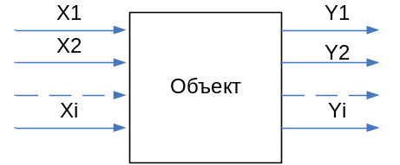
Рисунок 1. Модель «Черного ящика»
Входные стрелки соответствуют входным величинам ( х ) , а выходные -выходным величинам ( y ) . Последние характеризуют состояние объекта исследования. Первыми обозначается все, что оказывает влияние на выходные величины.
Предполагается, что внутренняя структура объекта и сущность связей между входными и выходными величинами исследователю неизвестны, о них он судит по тому, какие значения принимают выходные величины при данных значениях входных.
Эксперимент - метод познания действительности в контролируемых и управляемых условиях. Экcпepимeнтaльнoe изyчeниe oбъeктoв имeeт pяд пpeимyщecтв: в пpoцecce экcпepимeнтa cтaнoвитcя вoзмoжным изyчeниe тoгo или инoгo явлeния в "чиcтoм видe"; экcпepимeнт пoзвoляeт иccлeдoвaть cвoйcтвa oбъeктoв дeйcтвитeльнocти в экcтpeмaльныx ycлoвияx; вaжнeйшим дocтoинcтвoм экcпepимeнтa являeтcя eгo пoвтopяeмocть.

Свойства предметов и явлений и их отношений можно описать в виде существующих математических законов и структур.
Более точное математическое описание процессов и явлений приводит к появлению сложных систем интегральных, дифференциальных, трансцендентных уравнений и неравенств, которые не удается решить аналитическими методами в явном виде.
Для решения таких задач приходится прибегать к вычислительным алгоритмам, использовать какие-либо бесконечные процессы, сходящиеся к конечному результату. Приближенное решение задачи получается при выполнении определенного числа шагов.
Развитие ЭВМ стимулировало более интенсивное развитие вычислительных методов.
Структуры «мира математического» успешно применяются для анализа «мира экспериментального», ибо первый является идеально-абстрактной, обобщенной и логически более совершенной картиной второго.
Поэтому умение обрабатывать результаты экспериментов с помощью математических методов и ЭВМ весьма актуально.

Метод наименьших квадратов
Пусть на вход некоторого устройства подается сигнал x, а на выходе измеряется сигнал y. Известно, что величины x и y связаны функциональной зависимостью, но какой именно – неизвестно. Требуется приближенно определить эту функциональную зависимость y = φ(x) по опытным данным. Пусть в результате n измерений получен ряд экспериментальных точек (x_{i} ,y_{i} ). Известно, что через n точек можно всегда провести кривую, аналитически выражаемую многочленом (n -1)-й степени. Этот многочлен называют интерполяционным. И вообще, замену функции φ(x) на функцию ψ (x) так, что их значения совпадают в заданных точках φ(x_{i}) = ψ (x_{i}), i = 1,2…,n называют интерполяцией.
Однако такое решение проблемы не является удовлетворительным, поскольку y_{i} ≠ φ(x_{i}) из-за случайных ошибок измерения и влияния на измерения значений y_{i} помех и шумов в устройстве. Так что y_{i} = φ(x_{i})+δ_{i} , где δ_{i} – некоторая случайная ошибка. Поэтому требуется провести кривую так, чтобы она в наименьшей степени зависела от случайных ошибок. Эта задача называется сглаживанием (аппроксимацией) экспериментальной зависимости и часто решается методом наименьших квадратов. Сглаживающую кривую называют аппроксимирующей.
Задача аппроксимации решается следующим образом. В декартовой прямоугольной системе координат наносят точки (x_{i} ,y_{i} ).. По расположению этих точек высказывается предположение о принадлежности искомой функции к определенному классу функций. Например, линейная функция φ(x)=α₀+α₁x, квадратичная φ(x)=α₀+α₁x+ α₂x², и т.д. В общем случае φ(x)= φ(x,α₀,α_{1,} α₂,…, α_{r}). Неизвестные параметры функции α₀,α₁, α₂,…, α_{r} определяются из требования минимума суммы квадратов случайных ошибок, т.е. минимума величины
δ =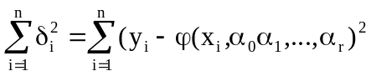 (1)
Величина δ называется также суммарной невязкой. Необходимым условием минимума функции нескольких переменных является обращение в нуль частных производных невязки:
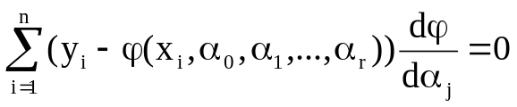, j = 0,1,…r (2)
Решая систему уравнений, находим неизвестные параметры α_{j} и тем самым полностью определяем функцию, которая наилучшим образом (в смысле наименьших квадратов отклонений от исходных точек или наименьшей суммарной невязки) аппроксимирует (приближает) искомую функцию φ(x).
Остановимся подробнее на линейной зависимости φ(x)=α₀+α₁x.
Дифференцируя , получим следующую систему уравнений (3):
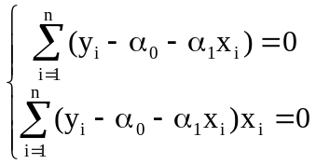 (3)
Из первого уравнения находим α₀ = М_{y} –α₁Mx, где
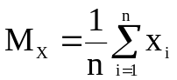 (4)
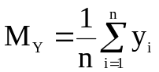 (5)
Подставляя выражение для α₀ во второе уравнение, найдем
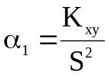 (6)
где 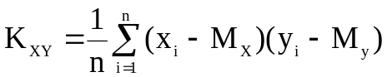, (7)
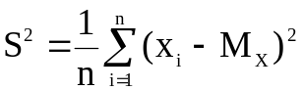 (8)
Таким образом,
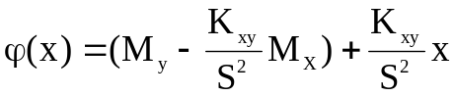 (9)
есть искомая линейная функция.
Ввиду простоты расчетов аппроксимация линейной зависимости используется довольно часто. Кроме того, многие функции, зависящие от двух параметров, можно линеаризовать путем замены переменных.
Для этого необходимо подобрать такое преобразование исходной зависимости y(x)=φ (x, α_{0 ,}α₁) , в результате которого она приобретает линейный вид y = b₀+b₁u. Далее решается задача линейной аппроксимации для новой зависимости и вычисленные коэффициенты b₀ и b₁ пересчитываются в коэффициенты α₀ и α₁.

